
МИНОБРНАУКИ РОССИИ

федеральное государственное бюджетное образовательное учреждение высшего образования
«Санкт-Петербургский государственный технологический институт (технический университет)»
УГНС |  | 09.00.00 | Информатика и вычислительная техника
Направление подготовки |  | 09.03.01 | Информатика и вычислительная техника
Направленность (профиль) |  |  | Системы автоматизированного проектирования
Форма обучения |  |  | очная
Факультет |  |  | Информационных технологий и управления
Кафедра |  |  | Систем автоматизированного проектирования и управления
Учебная дисциплина |  |  | Разработка программных систем
Курс | II |  | Группа | 444

Отчёт по лабораторной работе № 1
Вариант № 17

Тема: «Изучение основ низкоуровневого программирования на примере Машины Тьюринга»

Исполнитель: |  | Смычкова М.Е.
Проверили: |  | Дамрин А.О.  Кочанов С.А.

- Цель работы
Разработка низкоуровневой программы согласно варианту.

- Задание
Проверка на принадлежность языку a^{n}b^{m}, где m < n. Если да, оставить Y, если нет – N.
Входные данные: строка из символов a, b.
Пример: вход – aab, выход – Y.

- Блок схема алгоритма
Блок-схема алгоритма решения задачи, поставленной в лабораторной работе представлена на рисунке 1.
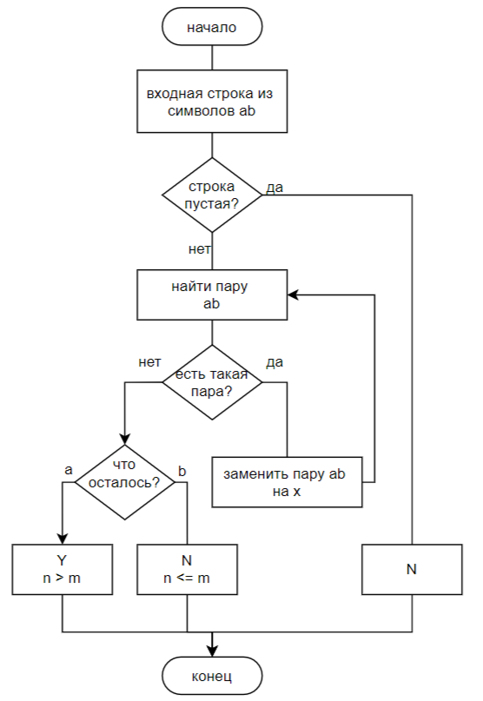
Рисунок 1 – Блок-схема алгоритма

- Текст разработанной программы
{
"alphabet": ["a", "b", "X", "Y", "N", "λ"],
"states": {
"q0": {
"comment": "Начальное состояние. Ищем первую a или b для начала пары",
"a": "X R q_findb",
"b": "X R q_finda",
"X": "X R q0",
"λ": "λ L q_check",
"Y": "N N !",
"N": "N N !"
},
"q_findb": {
"comment": "Нашли a, ищем для неё пару b справа",
"a": "a R q_findb",
"b": "X L q_back",
"X": "X R q_findb",
"λ": "λ L q_res_Y",
"Y": "N N !",
"N": "N N !"
},
"q_finda": {
"comment": "Нашли b, ищем для неё пару a справа",
"a": "X L q_back",
"b": "b R q_finda",
"X": "X R q_finda",
"λ": "λ L q_res_N",
"Y": "N N !",
"N": "N N !"
},
"q_back": {
"comment": "Возвращаемся к началу строки после образования пары",
"a": "a L q_back",
"b": "b L q_back",
"X": "X L q_back",
"λ": "X R q0",
"Y": "N N !",
"N": "N N !"
},
"q_check": {
"comment": "Проверяем, что осталось после всех парных стираний",
"a": "Y L q_res_Y",
"b": "N L q_res_N",
"X": "X R q_check",
"λ": "λ L q_res_N",
"Y": "N N !",
"N": "N N !"
},
"q_res_Y": {
"comment": "Выводим Y (символов a больше)",
"a": "λ L q_res_Y",
"b": "λ L q_res_Y",
"X": "λ L q_res_Y",
"Y": "Y N !",
"N": "λ L q_res_Y",
"λ": "Y N !"
},
"q_res_N": {
"comment": "Выводим N (символов a не больше)",
"a": "λ L q_res_N",
"b": "λ L q_res_N",
"X": "λ L q_res_N",
"Y": "λ L q_res_N",
"N": "N N !",
"λ": "N N !"
}
},
"initial_state": "q0",
"initial_tape": "aabb",
"blank_symbol": "λ"
}

- Тестовые примеры
Пример №1.
На рисунке 2 представлен тестовый пример для слова aab:
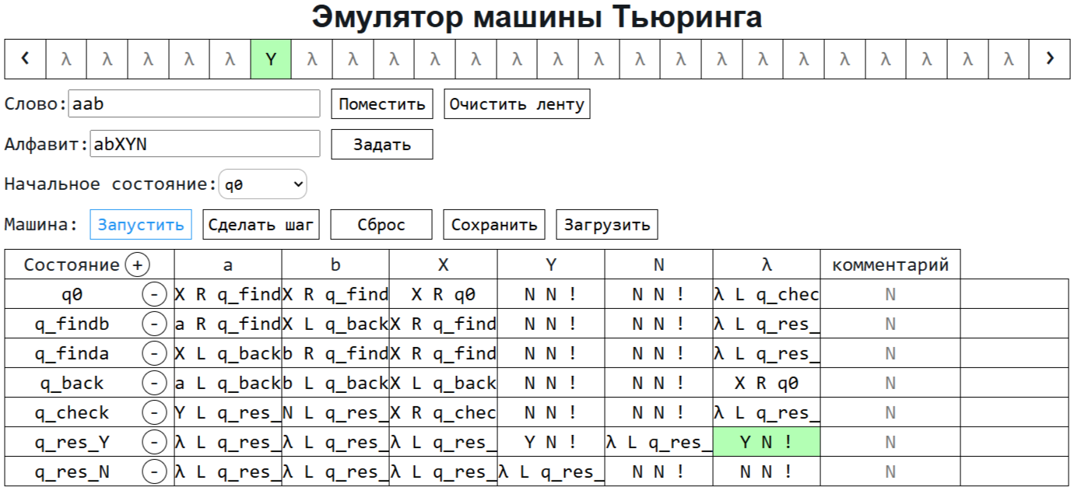
Рисунок 2 – Тестовый пример №1
Пример №2.
На рисунке 3 представлен тестовый пример для слова aabb, чтобы проверить, будет ли программа работать при n = m:
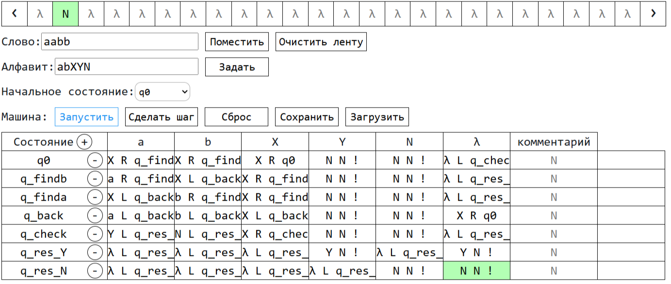
Рисунок 3 – Тестовый пример №2
Пример №3.
На рисунке 4 представлен тестовый пример для слова abb:
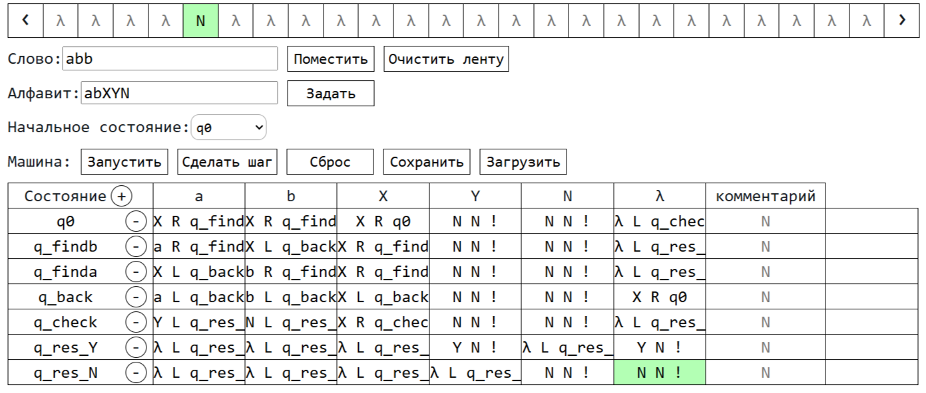
Рисунок 4 – Тестовый пример №3
- Выводы
В ходе выполнения данной лабораторной работы была успешно достигнута поставленная цель по разработке низкоуровневой программы. Работая с машиной Тьюринга, было выяснено, что даже простейшая модель вычислений, состоящая из ленты, может выполнять многие алгоритмы.

